


Pressemitteilung

congatec und Aaronn Electronic kooperieren für mehr Vielfalt, kürzere Entwicklungszeiten und persönliche Beratung im DACH-Raum

Gebündelte Kompetenz für Embedded Computer-on-Module-Integration

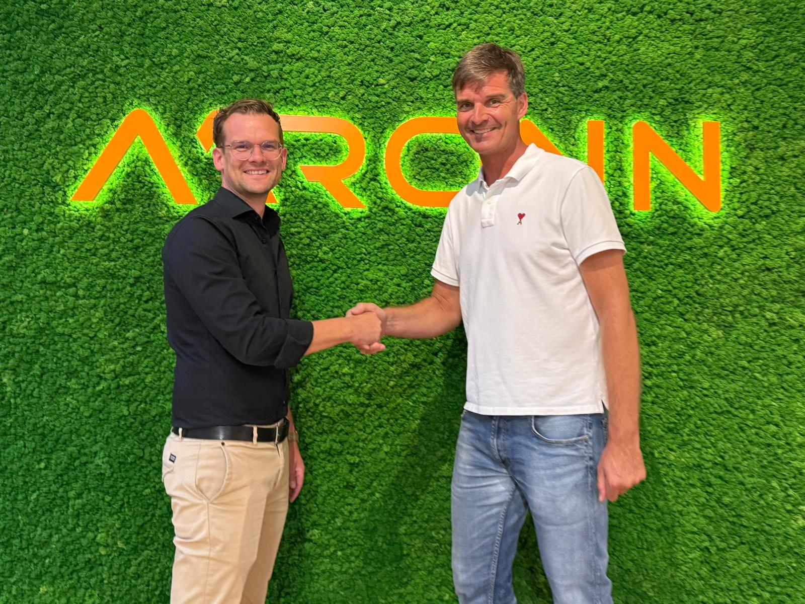
Florian Haidn, Geschäftsführer von Aaronn Electronic (links), und Oliver Utesch, Director of Business Development EMEA bei congatec (rechts), besiegeln die neue Partnerschaft.

Deggendorf/Puchheim, 23. September 2025 * * * congatec – ein führender Anbieter von Embedded und Edge Computer Technologie – und Aaronn Electronic – einer der erfolgreichsten Systemintegratoren für Embedded Computing in Deutschland – geben ihre strategische Partnerschaft bekannt. Ziel ist es Entwicklern und OEMs im DACH-Raum den Zugang zu einem breiteren Angebot an Computer-on-Modules (COM) inklusive applikationsfertiger Software-Building-Blocks und Systemintegrationsservices zu erleichtern.

Kunden von Aaronn Electronic erhalten künftig Zugriff auf das komplette Portfolio an COM-HPC, COM Express, SMARC und Qseven-Modulen von congatec. Zusätzliche Value-Adds liefern die applikationsfertigen aReady.-Building-Blocks, darunter aReady.VT mit Hypervisor zur Virtualisierung und Workload-Konsolidierung, aReady.IOT für sichere Remote-Überwachung und -Verwaltung sowie die Betriebssysteme Ubuntu Pro und ctrlX OS, die direkt lizenziert und einsatzbereit verfügbar sind. Diese Building Blocks helfen den Integrationsaufwand zu reduzieren, Entwicklungszeiten zu verkürzen und die Time-to-Market zu beschleunigen.

„Mit Aaronn Electronic gewinnen wir einen Systemintegrationspartner für den DACH-Raum, der seit Jahrzehnten tiefes Know-how in der Realisierung von Embedded-Systemen aufgebaut hat. Durch die Kombination unseres marktführenden Modul-Portfolios mit den aReady-Building-Blocks können Kunden Entwicklungszyklen verkürzen, Risiken minimieren und innovative Systeme schneller zur Marktreife bringen“, erklärt Oliver Utesch, Director of Business Development EMEA bei congatec.

„Mit congatec gewinnen wir einen Partner, der Innovation und Marktführerschaft im Bereich Computer-on-Modules verkörpert. Unsere Kunden profitieren künftig von einer noch größeren Produktvielfalt, kombiniert mit unserer Integrationskompetenz. Ich freue mich auf viele spannende Projekte. Seit unserer Gründung im Jahr 1993 verbindet uns eine enge Partnerschaft mit JUMPtec, dem Pionier im Bereich Computer-on-Modules. Mit congatec und JUMPtec kommt nun das zusammen, was eins war: Der COM-Marktführer congatec, gegründet von ehemaligen JUMPtec-Mitarbeitern, und der COM-Pionier JUMPtec“, betont Florian Haidn, Geschäftsführer von Aaronn Electronic.

Durch die Kooperation profitieren Kunden von den individuellen Stärken beider Unternehmen mit jahrzehntelanger Erfahrung im Bereich Computer-on-Modules, die sich in verkürzten Entwicklungszeiten kundenspezifischer Lösungen sowie einem direkten und praxisorientierten Support ausdrückt.

* * *

Über congatec
congatec ist ein weltweit führender Anbieter von high-performance Hardware- und Software-Buildingblocks für Embedded- und Edge-Computing-Lösungen auf Basis von Computer-on-Modules (COM). Die leistungsstarken Computermodule werden in einer Vielzahl von Systemanwendungen und Geräten in der industriellen Automatisierung, der Medizintechnik, der Robotik, der Telekommunikation und vielen anderen Branchen eingesetzt. congatecs applikationsfertige high-performance aReady.-Ecosystems vereinfachen und beschleunigen die Entwicklung von Lösungen vom COM bis zur Cloud. Dieser applikationsfertige Ansatz kombiniert COMs mit Services und kundenspezifisch konfigurierbaren Schlüsseltechnologien für Systemkonsolidierung, IoT, Security und Künstliche Intelligenz. Unterstützt vom Mehrheitsaktionär DBAG Fund VIII, einem deutschen Mittelstandsfonds mit Fokus auf wachsende Industrieunternehmen, verfügt congatec über die Finanzierungs- und M&A Erfahrung, um diese expandierenden Marktchancen zu nutzen. Weitere Informationen finden Sie unter www.congatec.de oder auf LinkedIn und YouTube.

Über Aaronn Electronic GmbH
Die Aaronn Electronic GmbH mit Sitz in Puchheim bei München ist seit über 30 Jahren Partner für Embedded-Computing-Technologien. Das Unternehmen hat sich von einem Distributor zu einem führenden Systemintegrator entwickelt und bietet umfassende Beratung, zuverlässigen Support sowie maßgeschneiderte Lösungen – von der Produktanalyse über die Prototypenentwicklung bis hin zur Serienfertigung. Weitere Informationen finden Sie unter www.aaronn.de oder auf Linkedin.

Leserkontakt:
congatec
Telefon: +49-991-2700-0
info@congatec.com
www.congatec.com

Pressekontakt congatec:
congatec
Christof Wilde
Telefon: +49-991-2700-2822
christof.wilde@congatec.com

Pressekontakt Aaronn Electronic GmbH:
Yanping Zou
Aaronn Electronic GmbH
Lilienthalstraße 1
82178 Puchheim
Tel.: +49 89-894577-11
Email: yanping.zou@aaronn.de
Website: www.aaronn.de

